CHAMADA DE TRABALHOS

Vagas limitadas (120)

O III PromovEAD é promovido pela Secretaria de Tecnologia Educacional (Setec) da Universidade Federal de Mato Grosso e Associação Universidade em Rede (UniRede). O evento será realizado nos dias 2 e 3 de Agosto de 2017, no Auditório da Secretaria de Tecnologia Educacional da Universidade Federal de Mato Grosso, em Cuiabá, Mato Grosso. O PromovEAD tem por objetivo abordar a importância da comunicação institucional para a divulgação da educação pública aberta e a distância no país, dentro e fora das instituições de ensino público, por meio de atividades como conferências, mesas-redondas, debates e apresentação de trabalhos
O PromovEAD é um espaço para troca de conhecimento entre profissionais da área de comunicação, dirigentes, colaboradores de secretarias e centros de educação aberta e a distância de instituições públicas de ensino superior (licenciatura, bacharelado e tecnológicos) e de instituições públicas de ensino que ofertam cursos técnicos (nível médio profissionalizante) a distância.
As discussões serão organizadas a partir de dois eixos:
Eixo 1 - Experiências Institucionais de Comunicação da Educação Aberta e a Distância
Eixo 2 - Estratégias de Comunicação em Educação Aberta e a Distância
Com o propósito de desenharmos um panorama da realidade na área de comunicação das instituições de públicas de ensino superior (licenciatura, bacharelado e tecnológicos) e das instituições públicas de ensino que ofertam cursos técnicos (nível médio profissionalizante) a distância, apresentamos a estrutura básica que os trabalhos deverão contemplar. Sugerimos, ainda, que todos os trabalhos apresentem dados do interstício de 5 anos.
Ao sugerirmos uma estrutura que contemple dados/tabelas para a apresentação, intencionamos, ao final do evento, compilar as informações e elaborar um trabalho analítico das instituições, comparando indicadores, desafios e obstáculos e estratégias inovadoras das instituições participantes.
Dependendo da qualidade/volume dos trabalhos, a UniRede avaliará a possibilidade da publicação de um número especial da Revista EmRede (http://aunirede.org.br/revista) com os dados apresentados pelas instituições. Para ampliar a divulgação do III PromovEAD, os trabalhos deverão ser escritos em formato de artigo científico. Para tanto, os trabalhos deverão contemplar as informações elencadas a seguir.

Eixo 1
Experiências Institucionais de Comunicação em Educação Aberta ou a Distância

INTRODUÇÃO (neste item, deverão estar presentes as seguintes informações):
- Apresentação da área responsável institucionalmente pela Educação Aberta ou a Distância.
- Aspectos históricos da Educação Aberta ou a Distância na instituição (Data de início, unidade de origem, curiosidades).

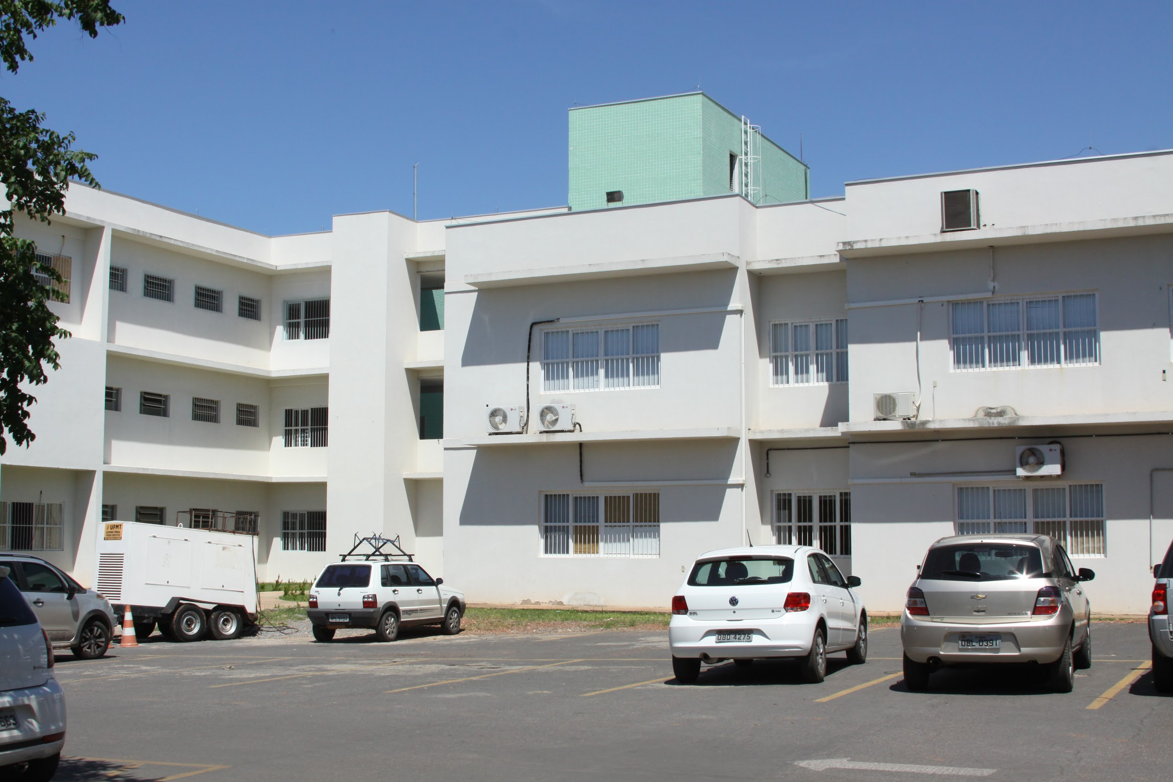
Figura 1 - Prédio da Secretaria de Tecnologia Educacional (Setec) e Secretaria de Tecnologias da Informação e da Comunicação Aplicadas à Educação (STI) da UFMT
Foto: João Conceição Secomm/UFMT

- Descrição dos espaços destinados para Educação Aberta ou a Distância, e em especial: (Dispõe de infraestrutura própria para a EAD?)
- Como está organizada a EAD na instituição (organograma, subordinação dos cursos, programas e projetos de EAD).
- A instituição participa do Sistema Universidade Aberta do Brasil (UAB)?
- A instituição participa da Rede e-Tec?
- Além da UAB, ou da Rede e-Tec, a instituição desenvolve Educação Aberta ou a Distância em parcerias institucionais? Caso sim, descrever como são realizadas essas parcerias e quais modalidades de oferecimento dos cursos?

- POLOS DE EDUCAÇÃO ABERTA OU A DISTÂNCIA
A Universidade/O Instituto XXXX iniciou suas atividades no ano de xxxx, com um número de XXX alunos (vagas ofertadas, matriculados, concluintes e desistentes), conforme observa-se na Tabela 1 a seguir.
Tabela 1: Número de polos
Curso | Ano
 | 2012 | 2013 | 2014 | 2015 | 2016
Polos da instituição | 200 | 300 | 200 | 100 | 200
Polos em parceria com rede pública | 300 | 220 | 200 | 50 | 50
Polo UAB
Polo e-Tec
TOTAL

Fonte: Secretaria de Tecnologia Educaciona/UFMT

A instituição desenvolvia no ano de 20XX atividades com polos próprios, passando no ano de 20XX assumir parceria com o Sistema UAB, tendo, portanto, (...).

- CURSOS A DISTÂNCIA
O número de cursos a distância na instituição XXX (...).
Tabela 2: Número de cursos de graduação, aperfeiçoamento e pós-graduação a distância – UFMT
Curso | Ano
 | 2012 | 2013 | 2014 | 2015 | 2016
Extensão/ FIC( Formação Inicial e Continuada)
Técnico em Nível Médio
Tecnólogo
Graduação | 8 | 8 | 8 | 4 | 4
Pós-graduação – especialização | 2 | 2 | 2 | 2 | 2
Aperfeiçoamento
Pós-graduação – mestrado
Pós-graduação – doutorado
Fonte: Secretaria de Tecnologia da Informação – UFMT
As variantes encontradas na Tabela 2, são explicadas por… … (...).

  - INFORMAÇÃO SOBRE INGRESSO E CONCLUSÃO EM CURSOS A DISTÂNCIA
O número de cursos a distância na instituição XXX (...).

Tabela 3: Vagas ofertadas em ensino de graduação a distância – UFMT
Curso | Tipo | Ano
 |  | 2012 | 2013 | 2014 | 2015 | 2016
Pedagogia | 2 | 200 | 300 | 200 | 100 | 200
Administração | 1 | 300 | 220 | 200 | 50 | 50
Redes | 3
Total de vagas
Fonte: Pró-reitoria de Ensino de Graduação da UFMT
Legenda: “1”bacharelado; “2” Licenciatura; “3” Tecnológico.

As variantes encontradas na Tabela 3 são explicadas por… … (...)

Tabela 4: Número de concluintes em ensino de graduação a distância – UFMT
Curso | Tipo | Ano
 |  | 2012 | 2013 | 2014 | 2015 | 2016
Pedagogia | 2 | 200 | 300 | 200 | 100 | 200
Administração | 1 | 300 | 220 | 200 | 50 | 50
Total de vagas
Fonte: Pró-reitoria de Ensino de Graduação da UFMT
Legenda: “1”bacharelado; “2” Licenciatura; “3”Tecnológico.

As variantes encontradas na Tabela 4 são explicadas por… … (...).

  - INGRESSO E CONCLUSÃO EM APERFEIÇOAMENTO E PÓS-GRADUAÇÃO A DISTÂNCIA
Tabela 5: Vagas ofertadas em aperfeiçoamento e pós-graduação a distância – UFMT
Curso | Tipo | Ano
 |  | 2012 | 2013 | 2014 | 2015 | 2016
Gestão Pública | 2 | 200 | 300 | 200 | 100 | 200
Mídias na Educação | 1 | 300 | 220 | 200 | 50 | 50
Total de vagas
Fonte: Pró-reitoria de Pós-Graduação da UFMT
Legenda: “1” Aperfeiçoamento “2” Especialização; “3” Mestrado profissionalizante; “4” Mestrado acadêmico; “4” XXXXXXX (descrever outros tipos)

As variantes encontradas na Tabela 5 são explicadas por… … (...).

Tabela 6: Concluintes em aperfeiçoamento e pós-graduação a distância – UFMT
Curso | Tipo | Ano
 |  | 2012 | 2013 | 2014 | 2015 | 2016
Gestão Pública | 2 | 200 | 300 | 200 | 100 | 200
Mídias na Educação | 1 | 300 | 220 | 200 | 50 | 50
Total de vagas
Fonte: Pró-reitoria de Pós-Graduação da UFMT
Legenda: “1” Aperfeiçoamento “2” Especialização; “3” Mestrado profissionalizante; “4” Mestrado acadêmico; “4” XXXXXXX (descrever outros tipos)

As variantes encontradas na Tabela 6, são explicadas por… … (...).

- EXPERIÊNCIAS EM EDUCAÇÃO ABERTA OU CURSOS ONLINE (MOOCs, TUTORIAIS ELETRÔNICOS E OUTROS)
A Universidade Federal de Mato Grosso apresenta (...).

- EXPERIÊNCIAS COM A CONVERGÊNCIA DE MODALIDADES EDUCACIONAIS (PRESENCIAL, ABERTA E A DISTÂNCIA)
A Universidade Federal de Mato Grosso apresenta (...).

- EXPERIÊNCIAS COM TICs (REPOSITÓRIOS, OBJETOS DE APRENDIZAGEM, AVAS, AMBIENTES 3D OU OUTRAS TECNOLOGIAS APLICADAS A EDUCAÇÃO)
Tem núcleo específico (ou não) para produção de recursos educacionais digitais?

- MARCO REGULATÓRIO INSTITUCIONAL DA EDUCAÇÃO ABERTA E A DISTÂNCIA NA INSTITUIÇÃO
O Conselho Superior de Ensino, Pesquisa e Extensão da Universidade Federal de Mato Grosso aprovou (...).

Tabela 7: Normas da UFMT para a EAD
Norma | Origem | Ano e mês | Propósito na área de EAD
Resolução 158 | UFMT, Consepe | 07/2014 | Define a distribuição de encargos de EAD
Fonte: Universidade Federal de Mato Grosso

- TRABALHO DOCENTE EM EDUCAÇÃO ABERTA E A DISTÂNCIA
Tabela 8: Número de docentes vinculados a cursos da EAD na Instituição
Ano | Número de vagas para docentes oriundas de edital ou recursos específicos para EAD ou UAB | Número de docentes que desenvolvem atividades vinculadas a cursos de EAD | Número total de docentes na instituição
2012 | 53
2013 | 11
2014 | 11
2015 | 35
2016 | 11
2017 | 40
TOTAL

Fonte: Microdados do Censo da Educação Superior – Inep - MEC

- DESAFIOS E OBSTÁCULOS PARA O DESENVOLVIMENTO DAS MODALIDADES DE EDUCAÇÃO ABERTA OU A DISTÂNCIA
A Universidade Federal de Mato Grosso apresenta (...).

- ASPECTOS INOVADORES EM EDUCAÇÃO ABERTA OU A DISTÂNCIA
Na Universidade Federal de Mato Grosso tem desenvolvido (...).

- DISCUSSÕES GERAIS

- CONCLUSÃO

REFERÊNCIAS BIBLIOGRÁFICAS
EIXO 2
Estratégias de Comunicação em Educação Aberta e a Distância

- Como é organizada a área de Comunicação na sua instituição? (organograma, Como a área de Comunicação é estruturada na sua instituição?)
- A Comunicação relacionada a EAD funciona de modo central (ou seja, junto com um único setor da área de Comunicação) ou descentralizada - a área de EAD possui o seu próprio setor de Comunicação? Como é a relação entre o setor de EAD e de Comunicação em sua instituição.
- Existe algum documento ou planejamento das estratégias para a EAD (Plano de Comunicação)?
- Como é feita a Comunicação interna e externa da EAD? Como é dada visibilidade às ações de EAD na sua instituição?
- Quais estratégias inovadoras em Comunicação para EAD?
- Discussões gerais
- Conclusões
- Referências bibliográficas

INSCRIÇÃO
Para participar do III PromovEAD é necessário realizar sua inscrição. Com ela você terá direito ao acesso e a participação nas atividades do evento, recebimento de material, apresentação de trabalhos e certificados de participação e apresentação de trabalho emitidos pela UFMT. Cada inscrito poderá apresentar até dois trabalhos, um em cada eixo, sendo que cada trabalho deverá ter no mínimo 10 e no máximo 15 páginas no total.
O trabalho poderá ter um autor e quatro coautores. Entretanto, cada participante poderá apresentar apenas um trabalho como autor principal. O III PromovEAD é um evento gratuito.

PARA INSCRIÇÃO SIMPLES (para ouvintes e coautores - GRATUITA)
O PromovEAD é um evento exclusivo para dirigentes de EAD, assessores de comunicação de instituições públicas de ensino superior (licenciatura, bacharelado e tecnológicos) e de instituições públicas que ofertam cursos técnicos (nível técnico profissionalizante) e seus representantes. Para realizar sua inscrição preencha todos os dados do formulário (clique aqui) e aguarde e-mail de confirmação.

PARA INSCRIÇÃO DE AUTORES - exclusivo para dirigentes de Educação Aberta e a Distância, assessores de comunicação de instituições públicas de ensino superior (licenciatura, bacharelado e tecnológicos) e de instituições públicas de ensino que ofertam cursos técnicos (nível médio profissionalizante) a distância e seus representantes - GRATUITA

Passo 1
Para realizar sua inscrição preencha todos os dados do formulário (clique aqui) e aguarde e-mail de confirmação. Cada trabalho poderá ter um autor e quatro coautores. Além do autor, cada coautor deverá efetuar a sua inscrição simples. No entanto, o autor deverá associar os coautores ao seu trabalho, no ato da submissão do trabalho (Passo 2). O trabalho deverá respeitar o mínimo de 10 e o máximo de 15 páginas no total.
Na etapa de inscrição, deverá ser confirmado pelos autores e coautores, quem irá apresentar o pôster em Cuiabá, conforme orientação (Passo 5). Essa informação é necessária, para que a coordenação do evento possa organizar o espaço físico a partir do número de inscritos que confirmarem a presença no evento em Cuiabá.

Passo 2
Para submeter seu trabalho, faça download do template em formato word para cada um dos eixos específicos.
2.1 - Clique aqui para fazer download da versão do template para dirigentes (Eixo 1) de EAD.
2.2 - Clique aqui para fazer download da versão do template para assessores de comunicação (Eixo 2) das instituições públicas de ensino.

Observação:
i) O template contém elementos mínimos que devem prevalecer no artigo que você enviará para avaliação. No entanto, o texto poderá contemplar elementos que os autores/coautores julgarem interessantes.
ii) Os autores/coautores, não necessariamente devem ser os dirigentes ou assessores de comunicação das instituições públicas, mas, desde que estejam representando a área/setor/departamento de Educação Aberta e a Distância ou assessoria de comunicação de cada instituição pública de ensino.

Passo 3
A comissão de científica irá avaliar o template enviado, e posteriormente irá orientar possíveis alterações para submissão final. Aguarde resultado da avaliação com orientações para revisão (caso necessário) por E-mail.

Passo 4
Após realizar as alterações (caso houver indicação), envie agora pelo link seu artigo completo com a identificação de todos os autores (.pdf e .docx). Você receberá confirmação do envio por e-mail.

Passo 5
Pronto, com seu trabalho aprovado e enviado para publicação dos anais (Passo 4) é hora de preparar seu pôster para apresentação durante o evento até 26/07/2017. A coordenação do III PromovEAD se compromete com a impressão de todos os pôsteres. Para tanto, o arquivo .ppt ou .pptx deve ser enviado até o dia 26/07/2017.
- Para elaborar o seu pôster, utilize como referência o modelo de pôster em formato ppt ou pptx. (Clique aqui para fazer download)
- Esse modelo pode ser editado e sua estrutura alterada, desde que mantidas as marcas e logos do evento, bem como o tamanho já determinado.
- Deve ser criado em um único slide (obrigatório). Sugerimos que o texto do pôster seja dividido em, no máximo 2 colunas.
- Logotipo do evento e o grafismo no canto inferior esquerdo, assim como a disposição do título e autor do trabalho, também não devem ser modificados.

DATAS IMPORTANTES
Inscrições simples (ouvintes) | 01/06 a 27/07/2017
Inscrição com submissão de trabalhos | 01/06 a 14/07/2017
Avaliação dos trabalhos | 15/07/2017 a 19/07/2017
Envio do pôster (arquivo .pptx) | Até 26/07/2017
Envio da versão final do artigo completo para inclusão nos anais do evento | Até 21/07/2017

